

**Introdução à Ciência da Computação - 113913**

**Gabarito Prova 2.5 – Tipo B**

**Observações:**

* São 20 amostras de entrada e cada amostra de saída correta vale 0.5 ponto.

**Somatório Ímpares**

Faça um programa que leia um valor ***N***, depois leia ***N*** valores ***k***. Para cada ***k ≥ 0*** lido imprima na tela a soma ***S*** de todos os números ímpares de 0 até ***k***,incluindo o ***k***, se for o caso. Caso ***k*** seja menor que 0 apenas imprima na tela a mensagem: “erro”. Ao final imprima a menor soma ***S*** e a média das somas ***S*** calculadas.

**Entrada**

A entrada consiste apenas de valores inteiros, sendo ***N > 0***. A primeira linha de entrada conterá um inteiro ***N***, nas próximas ***N*** linhas serão lidos valores ***k***. O primeiro ***k*** da entrada é maior ou igual a zero.

**Saída**

Para cada ***k ≥ 0*** será impresso na tela a soma ***S*** de todos os números ímpares de 0 até ***k***. Caso ***k*** seja menor que 0 apenas será impressa a mensagem: “erro”. Ao final imprima a menor soma ***S*** e a média (com 2 casas decimais após a vírgula) das somas ***S*** calculadas, conforme exemplo abaixo.

|  |  |
| --- | --- |
| **Exemplo de Entrada** | **Exemplo de Saída** |
| 3  10  4  -1 | 25  4  erro  4  14.50 |
| 4  6  2  4  -1 | 9  1  4  erro  1  4.67 |
| 4  3  4  5  -8 | 4  4  9  erro  4  5.67 |
| 1  2 | 1  1  1.00 |
| 2  8  -8 | 16  erro  16  16.00 |

**Boa Prova!**

**Gabarito**

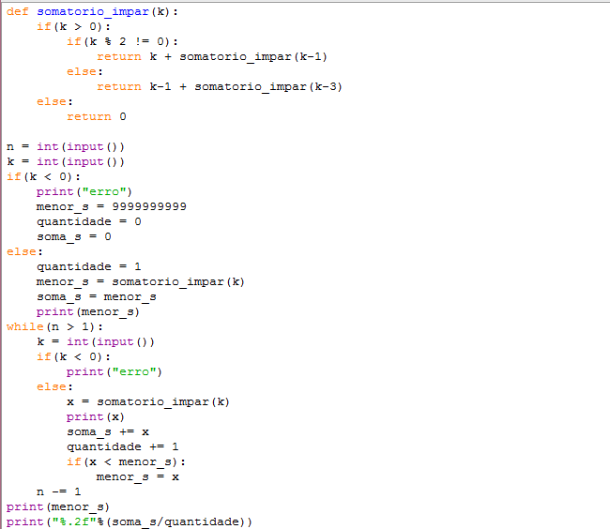

|  |  |
| --- | --- |
| **Amostras de Entrada** | **Amostras de Saída** |
| 1  0 | 0  0  0.00 |
| 5  15  100  150  10  -2 | 64  2500  5625  25  erro  25  2053.50 |
| 5  11  9  7  17  -2 | 36  25  16  81  erro  16  39.50 |
| 4  90  -5  110  80 | 2025  erro  3025  1600  1600  2216.67 |
| 4  40  -8  44  11 | 400  erro  484  36  36  306.67 |
| 5  16  -1  18  270  90 | 64  erro  81  18225  2025  64  5098.75 |
| 5  100  -30  50  75  25 | 2500  erro  625  1444  169  169  1184.50 |
| 5  40  -2  80  95  35 | 400  erro  1600  2304  324  324  1157.00 |
| 5  500  -45  125  325  80 | 62500  erro  3969  26569  1600  1600  23659.50 |
| 5  80  800  320  100  -5 | 1600  160000  25600  2500  erro  1600  47425.00 |
| 5  65  30  85  90  840 | 1089  225  1849  2025  176400  225  36317.60 |
| 4  200  -1  163  740 | 10000  erro  6724  136900  6724  51208.00 |
| 6  165  98  208  -89  0  0 | 6889  2401  10816  erro  0  0  0  4021.20 |
| 10  0  4  8  80  84  25  250  370  -2  100 | 0  4  16  1600  1764  169  15625  34225  erro  2500  0  6211.44 |
| 4  -2  1000  1500  100 | erro  250000  562500  2500  2500  271666.67 |
| 4  890  -900  910  900 | 198025  erro  207025  202500  198025  202516.67 |
| 2  0  1233 | 0  380689  0  190344.50 |
| 5  0  200  100  290  -2 | 0  10000  2500  21025  erro  0  8381.25 |
| 5  1846  1759  1624  -9  0 | 851929  774400  659344  erro  0  0  571418.25 |
| 4  1003  973  -2  569 | 252004  237169  erro  81225  81225  190132.67 |